
FTP003_V1
Fecha: 03/02/2020
FICHA TÉCNICA PUERTAS CHAPA INTERIOR AGLOMERADO
CONSTRUCCIÓN | TIPOLOGÍA DE PUERTA | Puerta plana de interior abatible
CONSTRUCCIÓN | BASTIDOR PERIMETRAL | Pino abeto sección 30x25mm (en hoja de 35mm)
CONSTRUCCIÓN | ALMA INTERIOR | Tablero de partículas de madera multicapa, aglomeradas entre sí mediante resinas aminoplásticas con la acción simultánea de presión y calor, y sometido posteriormente a un lijado superficial.
CONSTRUCCIÓN | PROPIEDADES ALMA INTERIOR | Humedad |  |  | EN 322 |  |  |  | 5% - 13%
CONSTRUCCIÓN | PROPIEDADES ALMA INTERIOR | Contenido en formaldehído |  |  | EN 120 |  |  |  | Clase E1 (≤8mg/100g)
CONSTRUCCIÓN | PROPIEDADES ALMA INTERIOR | Hinchamiento en grosor |  |  | EN 317 |  |  |  | ≤10%
CONSTRUCCIÓN | PROPIEDADES ALMA INTERIOR | Absorción |  |  | EN 317 |  |  |  | ≤50%
CONSTRUCCIÓN | PARAMENTOS | Tablero de fibras de densidad media (650-700 kg/m3) de 5/7mm de grueso con chapa de madera natural con 0,4mm de grueso.
CONSTRUCCIÓN | PROPIEDADES ACABADO EXTERIOR | No procede.
CONSTRUCCIÓN | CANTO | Canto oculto de 8-10mm en la misma madera natural que en las caras.
MOLDURAS | MATERIAL BATIENTE (cuando proceda) | MDF hidrofugo o estándar según petición. Densidad 650-700kg/m3
MOLDURAS | ACABADO BATIENTE (cuando proceda) | Chapa de madera natural con 0,4mm de grueso.
MOLDURAS | MATERIAL TAPETA (cuando proceda) | MDF hidrofugo o estándar según petición. Densidad 650-700kg/m3
MOLDURAS | ACABADO TAPETA (cuando proceda) | Chapa de madera natural con 0,4mm de grueso.
MOLDURAS | PROPIEDADES NÚCLEO DE MOLDURAS  (en acabado hidrofugo) | Humedad |  |  | EN 322 |  |  | 4%-11%
MOLDURAS | PROPIEDADES NÚCLEO DE MOLDURAS  (en acabado hidrofugo) | Tolerancia en densidad |  |  | EN 323 |  |  | ±7%
MOLDURAS | PROPIEDADES NÚCLEO DE MOLDURAS  (en acabado hidrofugo) | Contenido en formaldehído |  |  | EN 120 |  |  | E1 ≤ 8mg/100g
 |  |  |  |  |  |  |  | E2 ≤ 30mg/100g
HOJA | TOLERANCIAS DIMENSIONALES  S/UNE EN 1529 | Escuadría | ±1,5mm |  |  |  |  |  |  | (clase 1)
HOJA | TOLERANCIAS DIMENSIONALES  S/UNE EN 1529 | Alto y Ancho | ± 2mm |  |  |  |  |  |  | (clase 1)
HOJA | TOLERANCIAS DIMENSIONALES  S/UNE EN 1529 | Grueso | ±1,5mm |  |  |  |  |  |  | (clase 1)
HOJA | PLANITUD  S/UNE EN 1530 | Alabeo | ≤4mm |  |  |  |  |  |  | (clase 3)
HOJA | PLANITUD  S/UNE EN 1530 | Curvatura largueros | ≤4mm |  |  |  |  |  |  | (clase 3)
HOJA | PLANITUD  S/UNE EN 1530 | Curvatura testeros | ≤2mm |  |  |  |  |  |  | (clase 3)
HOJA | PLANITUD  S/UNE EN 1530 | Planitud local | ≤0,3mm |  |  |  |  |  |  | (clase 3)
HOJA | INMERSIÓN EN AGUA S/UNE 56 803 | Hinchazón |  |  |  | 1,2%
HOJA | INMERSIÓN EN AGUA S/UNE 56 803 | Observaciones |  |  |  | Sin desencolados.
HOJA | ARRANQUE DE TORNILLOS  S/UNE 56 803 | Valor medio (≥500N) |  | Resultados |  |  | Paramentos: 1144N
HOJA | ARRANQUE DE TORNILLOS  S/UNE 56 803 | Valor mínimo (≥500N) |  |  |  |  | Cantos: 1376N
HOJA | BARNIZADO  (cuando proceda)

*Ver detalle de la hoja en la página siguiente

FTP003_V1
Fecha: 03/02/2020

FICHA TÉCNICA PUERTAS CHAPA INTERIOR AGLOMERADO


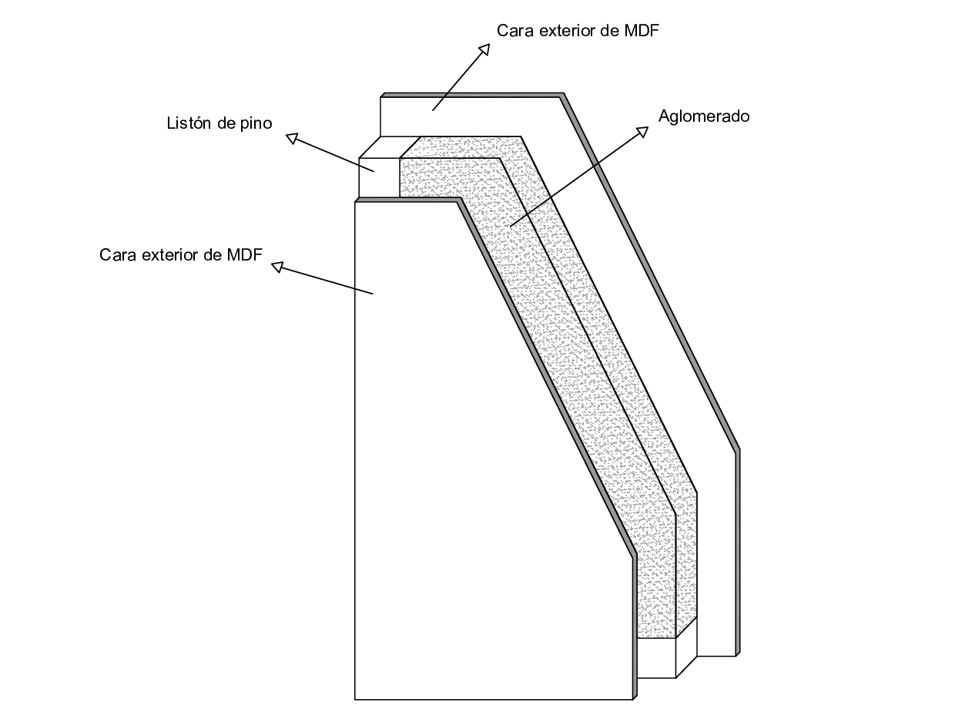


Firmado:

Jesús Bejo Santiago
Responsable Calidad

